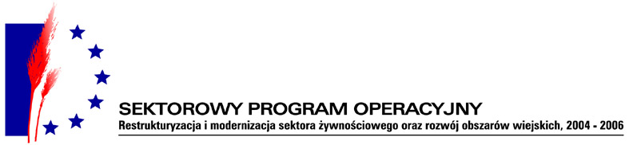


341-02/2006
Rojewo 08.03.2006

OGŁOSZENIE O ZMÓWIENIU

Przedmiot zamówienia:
„Budowa miejsc postojowych dla samochodów osobowych i autobusów w Rojewie”

- Nazwa (firma) i adres zamawiającego:
Urząd Gminy w Rojewie
Rojewo 8
88-111 Rojewo
www.rojewo.pl
rojewo@rojewo.pl
Godziny urzędowania 7.15-15.15

- Oreślenie trybu zamówienia:
Przetarg nieograniczony

- Określenie sposobu uzyskania specyfikacji istotnych warunków zamówienia:
W siedzibie zamawiającego pokój nr 4, lub za zaliczeniem pocztowym cena specyfikacji istotnych warunków zamówienia, jeżeli jej udostępnienie jest odpłatne: bezpłatnie

- Opis przedmiotu oraz wielkość lub zakresu zamówienia, z podaniem informacji o możliwości składania ofert częściowych:
- Roboty przygotowawcze km 0,243
- Roboty ziemne m³ 272,81
- Odwodnienie korpusu drogowego szt. 2
- Podbudowy m² 677,34
- Nawierzchnie z kostki betonowej m² 401,10
- Oznakowanie dróg i urządzeń bezpieczeństwa ruchu m 32,40
- Elementy ulic m² 150,76
- Zieleń drogowa m² 957,00
Zamawiający nie dopuszcza składania ofert częściowych

Kod CPV 45110000-1
45213312-3
45233222-1
45233250-6

- Informacja o możliwości złożenia oferty wariantowej:
Zamawiający nie dopuszcza składania ofert wariantowych

- Termin wykonania zamówienia: 2 miesiące od dnia udzielenia zamówienia

7) Opis warunków udziału w postępowaniu oraz opis sposobu dokonywania oceny spełniania tych warunków:
  - posiadanie uprawnień do wykonywania określonej dzałalności
  - posiadanie niezbędnej wiedzy i doświadczenia, potęciał techniczny, oraz dysponowanie osobami zdolnymi do wykonywania zadania.
  - sytuacja ekonomiczna i finansowa zapewniająca wykonanie zadania.
  - nie podleganie wykluczeniu z postępowania na podstawie art.24 Prawo zamówień publicznych

8) Informacja na temat wadium:
wadium w wysokości 2.600,00zł

9) Kryteria oceny ofert i ich znaczenie:

-------------------------------------------------------------------------------------
Nazwa kryterium Waga
-------------------------------------------------------------------------------------
Cena 100
-------------------------------------------------------------------------------------

10) miejsce i termin składania ofert:
w siedzibie zamawiającego
Urząd Gminy w Rojewie
Rojewo 8
Pokój nr 12

Do dnia 2006-03-27 do godz. 13:00

11) termin związania ofertą
okres 30 dni, tj. do dnia 2006-04-26

12) Ogłoszenie o zamówieniu przekazano Prezesowi UZP - nie dotyczy

____________________________
Urząd Gminy w Rojewie

